**SALATĂ DE CARTOFI VIOLET CU OUĂ FIERTE, CHEDDAR, ROȘII, PRAZ ȘI DRESSING CU USTUROI**

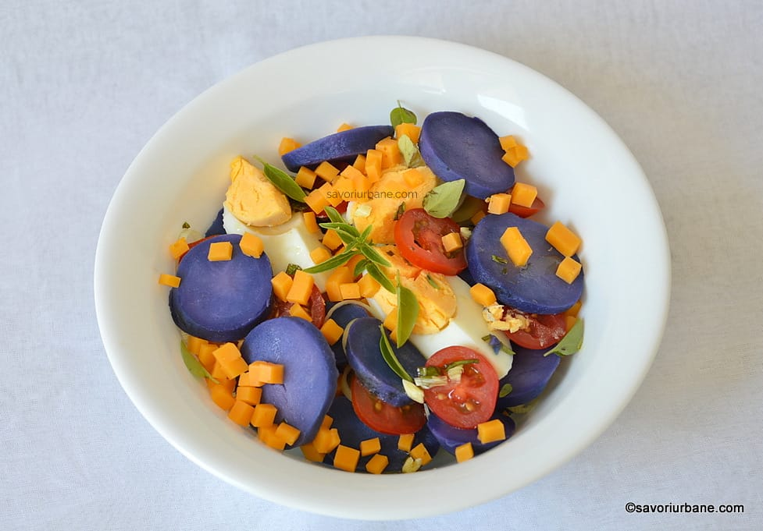

**Sursa:**<https://savoriurbane.com/salata-de-cartofi-violet-cu-oua-fierte-cheddar-rosii-praz-si-dressing-cu-usturoi/>

**Ingrediente:**

500 g cartofi violet

1 bucată praz

4 ouă

120 g branza cheddar maturată sau cașcaval simplu, afumat, brânzeturi tari Gouda, Edam, Emmentaler, Tilsit etc

6 roșii cherry sau mini Roma

**Dressing:**

3-4 linguri ulei de măsline

4-5 căței de usturoi

busuioc proaspăt (6-8 frunze)

sare, piper

1 lingură zeamă de lămâie sau 1 linguriță oțet simplu de masă

**Preparare:**

Cartofii se fierb în coajă circa 20 de minute, în funcție de mărimea acestora. Eu pun întotdeauna și sare în apa în care fierb cartofii. Apoi se curăță de coajă (coaja este un pic mai groasă, dar se curăță foarte ușor). ntre timp se fierb și ouăle tari. Eu le pun la fiert în apă rece și le las 7 minute din momentul în care încep să fiarbă. Apoi le clătesc bine și le las în apă rece. În final le decojesc. Se taie felii roșiile și prazul. Mai avem de mărunțit cheddarul. Pe acesta l-am tăiat cubulețe mici de tot dar puteți să-l și radeți. Am presărat totul lejer cu sare și piper și m-am asigurat ca acestea să ajungă peste tot, în mod uniform, fără să fie nevoie să amestec în salată (ca să nu zdrobesc componentele). Păstrăm câteva frunze de busuioc pentru decor. Usturoiul se presează cu lama cuțitului și apoi se toacă mărunt. La fel se mărunțește și busuiocul proaspăt și se pune totul într-un bol. Se amestecă cu ulei de măsline, sare, piper măcinat și zeamă de lămâie (sau oțet). Împărțim aceste ingrediente în 4 boluri. Punem straturile alternativ iar după fiecare strat stropim ușor cu dressingul aromat cu usturoi și busuioc. n final mai decorăm cu niște frunze de busuioc proaspăt